

**1.5“测量物质密度”知识归纳练习题**

**一、单选题**

1.水是一种资源，也是一种能源．古代劳动人民巧妙地利用水来开山采石；冬季，在白天给石头打一个洞，再往洞里灌满水并封实，待晚上降温，水结冰后石头就裂开了（冰的密度比水的小）．下列有关说法正确的是（）

A. 石头裂开后密度减小  
B. 石头裂开后密度增大  
C. 该方法利用水结冰后质量变大，体积增大而使石头裂开  
D. 该方法利用水结冰后质量不变，体积增大而使石头裂开

2.一支蜡烛燃烧了一半后，剩下的蜡烛与原来的蜡烛相比，下列说法正确的是（   ）

A. 质量减少，密度不变                                           B. 质量减少，密度减小  
C. 体积减少，密度减小                                           D. 体积、质量和密度都减小

3.如图甲所示，均匀柱状石料在钢绳拉力的作用下从水面上方以0.5m/s的恒定速度下降，直至全部没入水中．图乙是钢绳拉力F随时间t变化的图象．若不计水的阻力，g取10N/kg，则下列说法正确的是（　　）

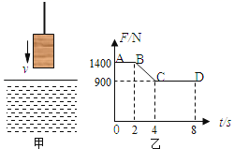

A. 石料受到的重力为900N  
B. 石料的密度为1.8×103kg/m3

C. 如果将该石料立在水平地面上，则它对地面的压强为2.8×104Pa  
D. 石料沉底后水平池底对石料的支持力为500N

4.关于质量和密度，下列说法中正确的是（   ）

A. 一杯牛奶喝掉一半后，质量变小，密度变小

B. 植物种子带到太空后，质量变小，密度不变  
C. 冰冻矿泉水完全熔化后，质量不变，密度变大

D. 给自行车车胎打气时，车胎内气体质量变大，密度不变

5.下列关于密度的叙述中，错误的是(    )

A. 不同物质的密度一般是不同的，因此可以用密度来鉴别物质  
B. kg／m3、g／cm3和kg／dm3都是密度的单位

C. 从公式不能得出物质的密度跟质量成正比，跟体积成反比的结论

D. 一支正在燃烧的蜡烛，它的质量不断减少，密度也随之减少

6.石墨纸是一种独特的复合材料．其成分以石墨为主，薄如纸张，比钢要坚硬10倍且轻巧，还可以回收再利用．未来应用非常广泛．下列说法错误的是（   ）

A. 与同体积的钢相比，石墨纸的质量较小               B. 石墨纸是一种环保材料  
C. 石墨纸是绝缘体，不易导电                                D. 与钢相比，石墨纸的硬度较大

7.如图所示，由不同物质制成的甲、乙两种实心球的体积相等，此时天平平衡．则制成甲、乙两种球的物质密度之比为（　　）

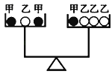​

A. 3：4                                    B. 4：3                                    C. 2：1                                    D. 1：2

8.有甲、乙两个物体，甲物体的密度是乙物体密度的， 乙物体体积是甲物体体积的， 那么甲物体的质量是乙物体质量的          (    )

A. 倍                                   B. 倍                                   C. 倍                                   D. 倍

9.一瓶矿泉水喝去半瓶，则剩下的半瓶矿泉水（　　）

A. 质量变小，密度变小                                           B. 质量变小，密度不变  
C. 体积变小，密度变小                                           D. 质量、体积、密度均减半

10.分别由不同物质a 、b 、c组成的三个实心体，它们的体积和质量关系如图所示，由图可知下列说法正确的是（）  
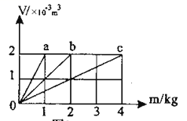

A. a物质的密度最大                          B. b物质的密度是1×103kg/m3

C. c物质的密度是a的两倍                 D. a 、b 、c的密度与它们的质量、体积有关

11.关于物体的质量和物质的密度，下列说法中正确的是（    ）

A. 一块冰全部融化成水后，质量变小，密度不变  
B. 把铜块碾压成铜片，质量和密度均不变  
C. 把铁球加热，质量变大，密度变小  
D. 某种物质的密度与它的质量成正比，而与它体积成反比

12.下列说法中，正确的是(     )

A. 将一块砖切成体积相等的两块后，其中半块砖的密度变为原来的一半

B. 铁的密度比铝的密度大，表示铁的质量大于铝的质量  
C. 铜的密度是8．9×103kg／m3 ， 表示1m3铜的质量是8．9×103kg  
D. 密度不同的两个物体，其质量一定不同

13.下列说法中，正确的是（   ）

A. 航空器材常采用密度大、强度高的合金材料  
B. 用光年表示宇宙时间，用纳米量度分子大小  
C. 卫星通信、移动通信都是利用电磁波传递信息  
D. 化石能源、核能、水能、太阳能，都属于不可再生能源

14.下列数值符合实际情况的是（   ）

A. 一只普通苹果的质量约为200kg  
B. 两个鸡蛋的重力约为1N  
C. 一个中学生的体积约为50m3  
D. 中学生对地面的压强约为150Pa

15.小梦和同学去高邮神居山春游，在山上捡到了几块石头．下表中记录的是小梦与其他三位同学测出的小石块的密度（经查密度表可知，该石头的密度为2.50g/cm3）．下列说法正确的是（   ）

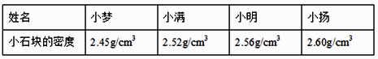

A. 只要实验操作正确，数据真实，上述数据均有效

B. 只有小扬的数据不可以接受，因为他的数据偏差最大  
C. 只有小满的数据可以接受，因为他的数据最接近密度表中的数据

D. 四位同学的实验都是失败的，因为密度表中石块的密度为2.50g/cm3

**二、填空题**

16.冰的密度为0.9×103kg/m3 ， 若质量为1kg的冰熔化成水，其________ 不变，________ 变小．（均选填“质量”、“体积”或“密度”）

17.“高铁”上运行的列车，车身材料与飞机相同，采用轻但坚固的优质铝合金材料。“轻”反映了铝合金材料________，“坚固”反映了铝合金材料________。

18.在测量小石块密度的实验中：  
A、用天平测量小石块的质量时得到如下图甲所示读数，那小石块的质量为________ g。  
B、在量筒中倒入体积是13ml的水，用细线挷住石块慢慢浸没水中得到读数如下图乙所示，那么石块的体积为________ ml。  
C、利用公式ρ=________ ，计算得到石块密度为________ g/cm3。

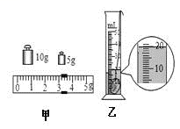

19.小军用天平和量筒测量小石块的密度.他在调节天平时，发现指针偏向分度盘中央刻度线的右侧，如图甲所示.为使天平横梁水平平衡，他应将平衡螺母向________端调.然后用调节好的天平测量小石块的质量，天平平衡时右盘中的砝码质量、游码在标尺上的位置如图乙所示，测量小石块的质量为________g，用量筒测量小石块的体积如图丙所示，则小石块的密度是________kg/m3.  
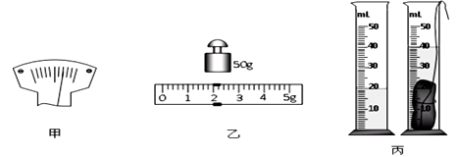

20.现在许多家庭为了保健购置了足浴盆，表1中是某品牌足浴盆的技术参数．向该足浴盆中注入温度为27℃的清水至最大加水量时，所加水的质量是________kg．若足浴盆正常工作10min，水温将升高到________℃[不计热量损失，ρ水=1.0×103kg/m3 ， c水=4.2×103J/（kg•℃）]

|  |  |
| --- | --- |
| 型号 | JM﹣770 |
| 额定电压 | 220V |
| 额定功率 | 700W |
| 最高温度 | 47℃ |
| 最大加水量 | 10L |

21.李华同学寒假外出旅游时买了一只玉镯，开学后她利用一只弹簧测力计和装有适量水的大烧杯，测出了该玉镯的密度．测量过程中，她测出玉镯的重力为G，再将玉镯浸没在水中，用弹簧测力计测出玉镯受到的拉力为F．则玉镯在水中受到的浮力是________，玉镯的密度ρ=________．（请用所测量G、F和水的密度ρ水表示）

22.我们常说“铁比木头重”是指铁的________比木头大；冬天，安装在户外的自来水管常会出现破裂，是因为水管里的水结成冰后，密度________（选填“变大”、“变小”或“不变”），体积________（选填“变大”、“变小”或“不变”）的原因所导致．

23.用一盆清水和一个弹簧测力计，可鉴别一个铝球是实心的还是空心的．把铝球挂在弹簧测力计下面，在空气中弹簧测力计示数为5.4N，当铝球浸没在水中时，弹簧测力计的示数变为3.4N，据此可算出铝球的质量为________g，进一步计算便可以判断出该铝球是________的（选填“空心”或“实心”）．（已知：ρ铝=2.7×103kg/m3 ， g=10N/kg）

24.人体的密度与水的密度相当，你的质量是________，估算出你的体积大约是________

25.小明想知道酱油的密度，于是他和小华用天平和量筒做了如下实验：  
（1）将天平放在水平台上，把游码放在________ 处，发现指针指在分度盘的右侧，要使横梁平衡，应将平衡螺母向________ （选填“右”或“左”）调．  
（2）用天平测出空烧杯的质量为17g，在烧杯中倒入适量的酱油，测出烧杯和酱油的总质量如图甲所示，将烧杯中的酱油全部倒入量筒中，酱油的体积如图乙所示，则烧杯中酱油的质量为________ g，酱油的密度为________ kg/m3 ．   
（3）小明用这种方法测出的酱油密度会________ （选填“偏大”或“偏小”）．  
（4）小华不小心将量筒打碎了，老师说只用天平也能测量出酱油的密度．于是小华添加两个完全相同的烧杯和适量的水，设计了如下实验步骤，请你补充完整．  
①调好天平，用天平测出空烧杯质量为m0 ．   
②将一个烧杯________ ，用天平测出烧杯和水的总质量为m1 ．   
③用另一个烧杯装满酱油，用天平测出烧杯和酱油的总质量为m2 ．   
④则酱油的密度表达式ρ=________ ．（已知水的密度为ρ水）  
 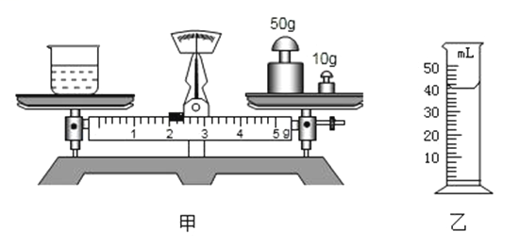

**三、解答题**

26.苗苗在探究某种物质的质量与体积的关系时，描绘了如图所示的图象，请你从图象中任意选取一点，代入数据，计算该物质的密度．  
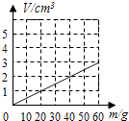

27.体积为 米 的水结成冰，已知冰的密度为 千克/米 ，求冰的质量 。

28.在某一号运河桥桥头立有这样的一块牌子，如图所示。现有一自重5×104 N的大卡车，装了7m3的石子，石子的密度为2.5×103 kg/m3 ， 问这辆卡车能否从该桥上通过？（要求通过计算进行说明，g取10N/kg）  
